Московский Авиационный Институт
(Научный Исследовательский Институт)
Факультет прикладной математики и физики
Кафедра вычислительной математики и программирования
Лабораторная работа №2 по курсу
«Обработка текстов на естественном языке»
Выполнил: | Ефименко Н.А.
Преподаватель: | Калинин. А. Л.
Москва, 2020 г.

ЛР2: Закон Ципфа

Задание
Для своего корпуса необходимо построить график распределения терминов по частотностям в логарифмической шкале, наложить на этот график закон Ципфа. Объяснить причины расхождения.

Метод решения
- Изучение материалов по построению графика анализа частоты терминов текста в логарифмической шкале.
- Изучение закона Ципфа.
- Написание и отладка кода, выполняющего построение требуемых графиков и вывод данных характерных частотах терминов (самый частотный, средней частоты и малой).

Журнал выполнения
№ | Действие | Проблема | Решение
1 | Сбор данных для построения графиков | Не выявлена

Результаты выполнения
Общее количество терминов без удаления стоп слов = 113.303.
Общее количество терминов с удалением стоп слов = 84.434
«Чистая» токенизация
Токен | Частота | Позиция
the | 96345 | 1
of | 48058 | 2
to | 38030 | 3
source | 1989 | 100
p | 2954 | 1000
С удалением стоп-слов
Токен | Частота | Позиция
language | 9803 | 1
code | 8113 | 2
programming | 7808 | 3
end | 1251 | 100
produced | 190 | 1000

Графики, представленный на рис. 1, показывает зависимость частоты термина от ранга термина для корпуса документов и закон Ципфа. Зависимость близка к гиперболической.
(рыжий — закон Ципфа, синий — зависимость для корпуса)
Графики на рис. 2 – отображает закон Ципфа и зависимость частоты от ранга термина в логарифмической шкале.
Без стоп слов со стоп словами
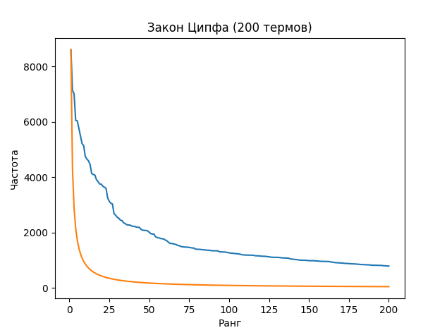
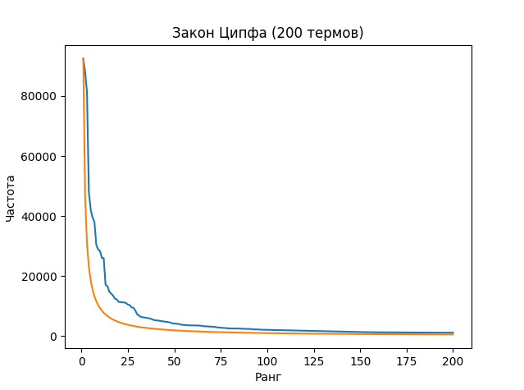
Рис. 1
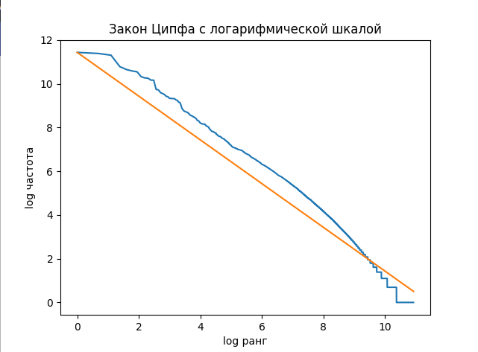
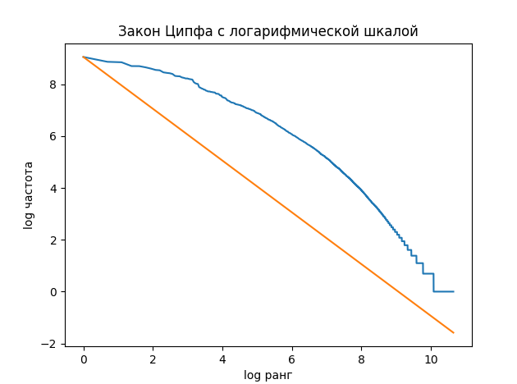
Рис. 2

Выводы
В процессе выполнения лабораторной работы были построены графики распределения терминов по частотностям и в логарифмической шкале в сравнении с законом Ципфа, можно заметить отклонения от закона в разрезе корпуса документов, которые можно объяснить стилистикой текста и наличием общей тематической линии текстов, также видно, даление стоп-слов уменьшает различие в изменения частот при переходе от большего ранга к меньшему.

